Altreifenentsorgung: Wohin mit den abgefahrenen Reifen?
Bonn, 06.09.2022 Wenn die alten Reifen ausgedient haben, sollten sich Autofahrer Gedanken über eine fachgerechte Entsorgung machen. Denn Reifen illegal zu lagern, ist strafbar und schadet der Natur. Autofahrer können viel für die Umwelt tun, indem sie Reifen über zertifizierte Entsorgungsfachbetriebe entsorgen lassen.
Ist das Profil abgefahren, heißt es für Autofahrer: Reifen entsorgen. Aber wie? Altreifen dürfen nicht in den Hausmüll und seit 2003 ist es verboten, Reifen zu deponieren. Grund dafür ist vor allem die komplexe Zusammensetzung der Pneus: Sie bestehen aus vielen wertvollen Komponenten wie Gummi, Stahl, Ruß oder Textil, die fachgerecht entsorgt werden müssen und sich zum Recycling eignen.
Werden Altreifen unsachgemäß in der Natur oder auf illegalen Reifendeponien abgelegt, schaden sie der Umwelt, können das Grundwasser verunreinigen, Schädlinge anziehen und sogar Brände verursachen. Außerdem zahlt am Ende der Steuerzahler die Zeche für die Beseitigung von illegal abgelagerten Reifen.
Recyclingpotenzial nutzen
Abgesehen von den Risiken der illegalen Lagerung sind Reifen zu wertvoll, um auf ungeeigneten Flächen ungenutzt abgelegt zu werden. Die Bestandteile des Reifens lassen sich sinnvoll wiederverwenden.
Für die Verwertung beziehungsweise Weiternutzung der Altreifen stehen der Entsorgungsbranche verschiedene Verfahren zur Verfügung: Gut erhaltene Reifen werden als Gebrauchtreifen weiter verwendet, geeignete Karkassen gehen in die Runderneuerung. Alte Pneus können außerdem stofflich, chemisch oder thermisch verwertet werden. Im Sinne des Kreislaufwirtschaftsgesetzes sollte die Verbrennung jedoch nur zum Einsatz kommen, wenn die Reifen sich nicht für die stoffliche Verwertung eignen.

Das Recycling von Reifen ist aufwendig und muss von spezialisierten Unternehmen durchgeführt werden. Diese stellen aus den Altreifen viele neue Produkte her. Ob runderneuerte Reifen, Gummimehl für Sport- und Spielplätze, Asphalt, Wandsysteme, Bodenbeläge oder Ladungssicherung – die Möglichkeiten sind fast grenzenlos. Mit fachgerechtem Altreifen-Recycling können Ressourcen geschont, Energie eingespart und Abfall reduziert werden.
Auf zertifizierte Entsorger ist Verlass
Die Initiative ZARE besteht seit 2015 und engagiert sich für eine zuverlässige, fachgerechte Entsorgung von Altreifen. Derzeit gehören 18 Entsorgungsfachbetriebe und Hersteller neuer Produkte aus ELT (End-of-Life-Tyres) zu ZARE. Die Partner der Initiative sind nach der Entsorgungsfachbetriebe-Verordnung zertifiziert und halten zusätzlich die Entsorgungskriterien des Bundesverbands Reifenhandel und Vulkaniseur-Handwerk e.V. (BRV) ein. Zertifizierte Entsorgungsfachbetriebe haben die Expertise, jeden einzelnen Reifen sorgfältig zu sortieren und dem geeigneten Verwertungsweg zuzuführen.
Wenn Autofahrer nachhaltig handeln wollen, sollten sie stets beim Reifenhändler, Autohaus oder bei der Kfz-Werkstatt ihres Vertrauens nachfragen, wo die Reifen entsorgt werden und die Pneus nur dort abgeben, wo mit einem zertifizierten Entsorgungsfachbetrieb zusammengearbeitet wird. Selbstverständlich können Autofahrer ihre Reifen auch direkt bei einem ZARE-Partner in ihrer Nähe abgeben. Eine Übersicht über die ZARE-Partner in Deutschland gibt es auf der Website unter https://zertifizierte-altreifenentsorger.de/zare-in-ihrer-naehe/.

Über die Initiative ZARE
Die Initiative ZARE ist ein Zusammenschluss von 19 im Bundesverband Reifenhandel und Vulkaniseur-Handwerk e.V. (BRV) organisierten Unternehmen, davon 16 zertifizierte Entsorgungsfachbetriebe. Die ZARE-Partner haben es sich zur Aufgabe gemacht, das Bewusstsein für fachgerechtes Reifenrecycling in Deutschland zu stärken. ZARE informiert den Autofahrer über die umweltgerechte Altreifenentsorgung. An 26 Standorten decken die ZARE-Partner Deutschland und die Niederlande nahezu flächendeckend ab.
Die Partner der Initiative sind:
Allgemeine Gummiwertstoff und Reifenhandels GmbH, Bender Reifen Recycling GmbH, CVS Reifen GmbH, Danninger OHG Spezialtransporte, Hartung Speditions-, Handels- und Transport GmbH, HRV GmbH, KARGRO B.V., KRAIBURG Austria GmbH & Co. KG, KURZ Karkassenhandel GmbH, Mondo Reifenmarkt GmbH, MRH Mülsener Rohstoff- und Handelsgesellschaft mbH, NZ-Entsorgung e.K., PVP Triptis GmbH, Reifen DRAWS GmbH, Reifen Külshammer, Reifengruppe Ruhr, REIFEN OKA – Reifenhandel, Reifen Recyclingbetrieb Brenz GmbH, TireTech GmbH

Bildmaterial:
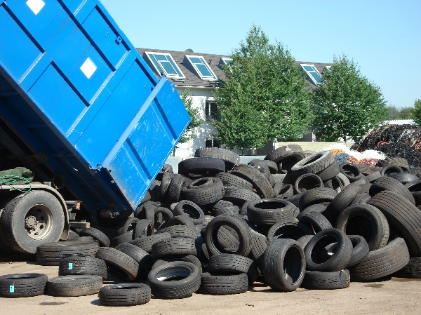

Bildunterschrift:
Reifen dürfen schon lange nicht mehr deponiert werden. Sie müssen fachgerecht entsorgt oder recycelt werden.
Quelle: KURZ Karkassenhandel GmbH

